Web Assignment 3

Yerassyl Ibrayev

REPORT

This assignment involved implementing Flexbox and Grid layouts to enhance a personal portfolio website while maintaining the existing dark theme and design consistency.

* Successfully implemented all 5 required tasks
* Maintained design consistency throughout
* Created responsive layouts that work on all devices
* Added interactive elements with smooth transitions
* Delivered clean, maintainable code structure

Task 0. Navigation Bar

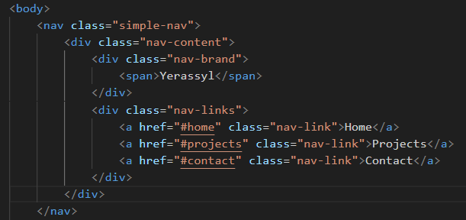

Task 1. Card Row

Изображение выглядит как текст, снимок экрана, меню, Шрифт

Содержимое, созданное искусственным интеллектом, может быть неверным.

Task 2. Page Layout with Grid Areas

Изображение выглядит как текст, снимок экрана, Шрифт

Содержимое, созданное искусственным интеллектом, может быть неверным.

Task 3. Image Gallery

Изображение выглядит как текст, снимок экрана, меню

Содержимое, созданное искусственным интеллектом, может быть неверным.

Task 4. Portfolio Page

Изображение выглядит как текст, снимок экрана, меню

Содержимое, созданное искусственным интеллектом, может быть неверным.